Počet účastníků v programech Zkoušení způsobilosti vyhlášených PZZ ATG
v letech 2013 až 2022

Celková úspěšnost 2013 až 2022

Přehled účastníků za rok 2022

17 | CZ | Italy | Estonia | Greece | Cyprus | Serbia | Makedonie | UK | Spain | SK | Poland | Lithuana | Germany | Romania | Slovenia | Croatia | Israel | ∑
Number of laboratories | 12 | 9 | 5 | 5 | 2 | 15 | 1 | 9 | 4 | 6 | 4 | 3 | 4 | 2 | 1 | 1 | 3 | 87
Number of active programs | 11 | 11 | 12 | 4 | 5 | 9 | 1 | 10 | 6 | 7 | 8 | 9 | 3 | 6 | 1 | 1 | 1 | 102
Number of participations | 30 | 24 | 16 | 5 | 8 | 18 | 1 | 20 | 8 | 9 | 9 | 10 | 6 | 7 | 1 | 1 | 3 | 180

Pro všechny následující grafy platí: |  | Kritérium pro vyhovující výsledek
Pro všechny následující grafy platí: |  | Průměrný dosažený výsledek

Celkové vyhodnocení úspěšnosti programu zkoušení způsobilosti VT-04/2022/54:
Počet účastníků: | 15
Dosažený průměrný výsledek: | 94,5 b.
Grafické znázornění výsledků jednotlivých účastníků:

Účastníci Programu zkoušení způsobilosti
Dosažený počet bodů

Celkové vyhodnocení úspěšnosti programu zkoušení způsobilosti MT-06/2022/55:
Počet účastníků: | 14
Dosažený průměrný výsledek: | 92,6 b.
Grafické znázornění výsledků jednotlivých účastníků:

Dosažený počet bodů
Účastníci Programu zkoušení způsobilosti

Celkové vyhodnocení úspěšnosti programu zkoušení způsobilosti UT-03/2022/56:
Počet účastníků: | 14
Dosažený průměrný výsledek: | 77,6 b.
Grafické znázornění výsledků jednotlivých účastníků:

Dosažený počet bodů
Účastníci Programu zkoušení způsobilosti

Celkové vyhodnocení úspěšnosti programu zkoušení způsobilosti PT-01/2022/57:
Počet účastníků: | 14
Dosažený průměrný výsledek: | 90,9b.
Grafické znázornění výsledků jednotlivých účastníků:

Dosažený počet bodů
Účastníci Programu zkoušení způsobilosti

Celkové vyhodnocení úspěšnosti programu zkoušení způsobilosti RT-02/2022/58:
Počet účastníků: | 17
Dosažený průměrný výsledek: | 86,6 b.
Grafické znázornění výsledků jednotlivých účastníků:

Dosažený počet bodů
Účastníci Programu zkoušení způsobilosti

Celkové vyhodnocení úspěšnosti programu zkoušení způsobilosti RTdig-02/2022/59:
Počet účastníků: | 5
Dosažený průměrný výsledek: | 75,8 b.
Grafické znázornění výsledků jednotlivých účastníků:

Dosažený počet bodů
Účastníci Programu zkoušení způsobilosti

Celkové vyhodnocení úspěšnosti programu zkoušení způsobilosti MT-06/2022/60:
Počet účastníků: | 14
Dosažený průměrný výsledek: | 85 b.
Grafické znázornění výsledků jednotlivých účastníků:

Dosažený počet bodů
Účastníci Programu zkoušení způsobilosti
(přidělené číslo najde účastník ve své ZZÚ)

Celkové vyhodnocení úspěšnosti programu zkoušení způsobilosti UT TOFD -03/2022/61:
Počet účastníků: | 7
Dosažený průměrný výsledek: | 84,4 b.
Grafické znázornění výsledků jednotlivých účastníků:
Dosažený počet bodů
Účastníci Programu zkoušení způsobilosti

Celkové vyhodnocení úspěšnosti programu zkoušení způsobilosti PT-01/2022/62:
Počet účastníků: | 15
Dosažený průměrný výsledek: | 93,0 b.
Grafické znázornění výsledků jednotlivých účastníků:

Dosažený počet bodů
Účastníci Programu zkoušení způsobilosti

Celkové vyhodnocení úspěšnosti programu zkoušení způsobilosti UT-03/2022/63:
Počet účastníků: | 13
Dosažený průměrný výsledek: | 69,5 b.
Grafické znázornění výsledků jednotlivých účastníků:
Dosažený počet bodů
Účastníci Programu zkoušení způsobilosti

Celkové vyhodnocení úspěšnosti programu zkoušení způsobilosti ET-05/2022/65:
Počet účastníků: | 6
Dosažený průměrný výsledek: | 90,6 b.
Grafické znázornění výsledků jednotlivých účastníků:

Dosažený počet bodů
Účastníci Programu zkoušení způsobilosti

Celkové vyhodnocení úspěšnosti programu zkoušení způsobilosti MT-06/2022/66:
Počet účastníků: | 14
Dosažený průměrný výsledek: | 89 b.
Grafické znázornění výsledků jednotlivých účastníků:
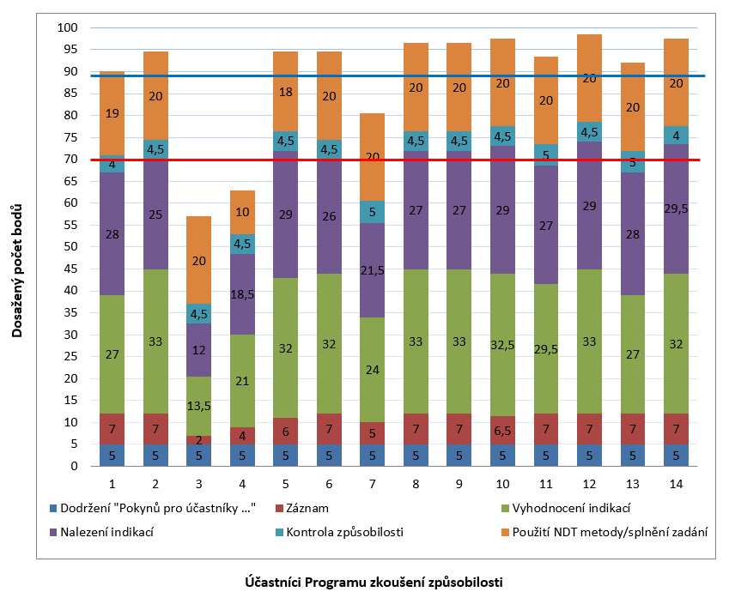

Celkové vyhodnocení úspěšnosti programu zkoušení způsobilosti RT-02/2022/67:
Počet účastníků: | 14
Dosažený průměrný výsledek: | 89,1 b.
Grafické znázornění výsledků jednotlivých účastníků:

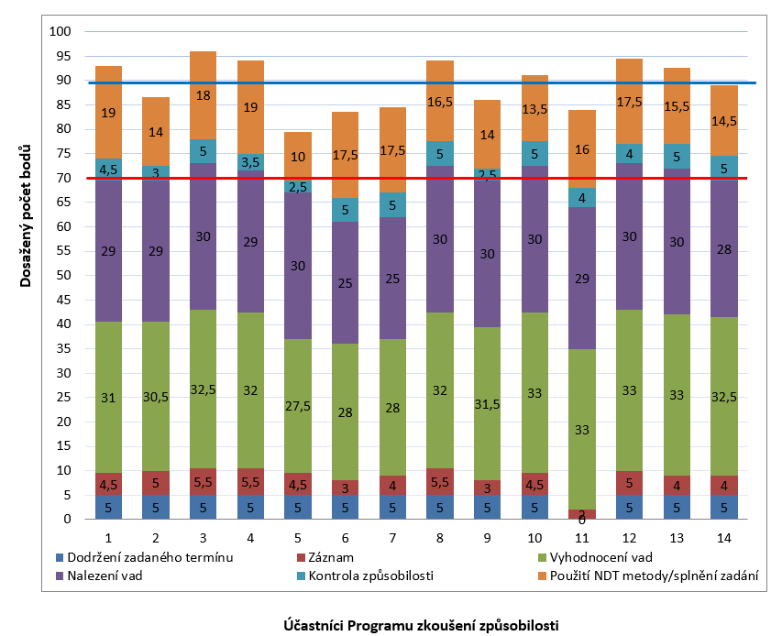

- VT – 04/2022/64 – program ještě není uzavřen

